

**Задачи воспитания и обучения**

**2-ой младшей группы**.

1. укреплять и охранять здоровье детей. Вырабатывать правильную осанку, совершенствовать культурно-гигиенические навыки, пространственную ориентировку.

2. воспитывать интерес к жизни и деятельности взрослых и сверстников, к явлениям природы. развивать способность устанавливать простейшие связи между воспринимаемыми предметами и явлениями, учить простейшим обобщениям.

3. продолжать развивать речь детей: обогащать словарь, формировать умение строить предложения; добиваться правильного и четкого произношения слов.

4. воспитывать умения слушать художественные произведения, следить за развитием действия в сказке, рассказе.

5. формировать элементарные математические представления. Учить находить в окружающей обстановке один и много предметов, сравнивать группы предметов, определять, каких предметов больше.

6. закреплять навыки организованного поведения в детском саду, дома. Продолжать формировать элементарные представления о том, что такое хорошо и что плохо.

7. развивать эстетические чувства детей, художественное восприятие, вызывать эмоциональный отклик на литературные и музыкальные произведения, красоту окружающего мира, произведения искусства.

8. развивать музыкальный слух детей, приучать слушать песни, музыкальные произведения, замечать изменения в звучании музыки. Учить детей выразительному пению и ритмичным движениям под музыку.

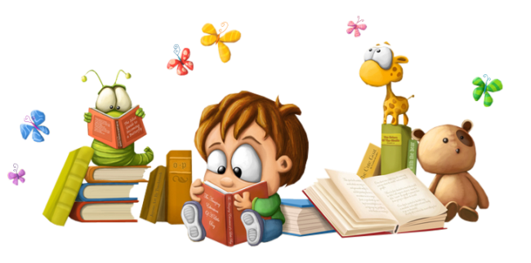9. развивать интерес к различным видам игр